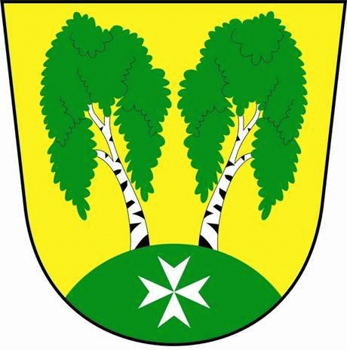
MČ Praha - Březiněves

U Parku 140/3, 182 00 Praha 8

Městská část Praha – Březiněves
Zastupitelstvo městské části
Přehled přijatých usnesení na zasedání zastupitelstva
dne 05.10.2016

Usnesení č. 1.26/16
ZMČ Praha – Březiněves projednalo a schválilo Zvýšení rozpočtu na rok 2016 ve výši 400.000,- Kč, určené na podporu projektů rozvoje městské zeleně, pro naši městskou část na účel: Rekonstrukce zeleně ulice Na Hlavní, schválené usnesením č. 19/18 Zastupitelstva hl. m. Prahy ze dne 15. 9. 2016.
Zodpovídá: starosta Ing. Jiří Haramul.

Usnesení č. 2.26/16
ZMČ Praha – Březiněves projednalo a schválilo Zvýšení rozpočtu na rok 2016 – účelová investiční dotace ve výši 5.000.000,- Kč, schválená usnesením č. 19/68 Zastupitelstva hl. m. Prahy ze dne 15. 9. 2016, určená na Obnovu konstrukčních vrstev v ulici K Březince, případně na narušené plochy jiných ulic, dle důvodové zprávy k tisku Z – 4650.
Zodpovídá: starosta Ing. Jiří Haramul.

Usnesení č. 3.26/16
ZMČ Praha – Březiněves projednalo a schválilo Změnu rozpočtu za 9/2016-II, dle předloženého znění.
Zodpovídá: zastupitel Ing. Jan Vocel.

Usnesení č. 4.26/16
Smlouvu o právu provést stavbu na cizím pozemku (dohoda s vlastníkem pozemku) s panem Františkem Kolínským, trv. bytem Na Hlavní 18/53, Praha 8 a panem Zdeňkem Kolínským, trv. bytem Na Hlavní 165/57, Praha 8.

Zodpovídá: Ing. Jiří Haramul.

Usnesení č. 5.26/16
Smlouvu o poskytování právních služeb mezi MČ Praha – Březiněves a JUDr. Kateřinou Malmstedt, Ph.D., se sídlem Ostružinová 1794, Černošice a dále plnou moc, kterou MČ Praha – Březiněves zmocňuje JUDr. Kateřinu Malmstedt, Ph.D., se sídlem Ostružinová 1794, Černošice k tomu, aby klienta zastupovala v dále uvedených věcech a právních úkonech. Advokát je oprávněn v rámci svého zmocnění a na základě objednávky pro klienta vypracovávat smlouvy, písemnosti, podávat posudky a stanoviska, poskytovat konzultace v jednotlivých právních záležitostech a ve svěřených záležitostech komunikovat jménem klienta e-mailem a telefonicky s třetími osobami.

Zodpovídá: starosta Ing. Jiří Haramul.

Usnesení č. 6.26/16
ZMČ Praha – Březiněves projednalo a schválilo Plán zimní údržby komunikací MČ Praha – Březiněves na zimní sezónu 2016-2017 v předloženém znění.

Zodpovídá: předseda komise dopravy Zdeněk Korint.

Usnesení č. 7.26/16
ZMČ Praha – Březiněves projednalo a schválilo Dodatek č. 3 ke smlouvě o spolupráci při hospodaření s komunálním odpadem a v oblasti jeho odstranění při současné komplexní ochraně hodnot životního prostředí, odstraňování stávajících zdrojů jeho poškozování a při rozvoji infrastruktury MČ Praha – Ďáblice a MČ Praha – Březiněves č. D/14/005677/93 ze dne 27. 4. 1993 ve znění dodatku č. 1 ze dne 17. 6. 1994 a Dodatku č. 2 ze dne 4.5.2004 uzavřený mezi smluvními stranami: Hlavní město Praha, se sídlem Mariánské nám. 2/2, Praha 1, dále Městskou částí Praha – Březiněves, se sídlem U Parku 140/3, Praha 8 a Městskou částí Praha – Ďáblice, se sídlem Květnová 553/52, Praha 8.
Zastupitelé MČ Praha – Březiněves pověřují starostu Ing. Jiřího Haramula k podepsání výše uvedeného dodatku.
Zodpovídá: starosta Ing. Jiří Haramul.

Usnesení č. 8.26/16
ZMČ Praha – Březiněves projednalo a schválilo:
- Výběrové řízení – zadávací dokumentaci na veřejnou zakázku malého rozsahu: „Obnova povrchů komunikací v MČ Praha - Březiněves“ s návrhem smlouvy o dílo.

- Členy hodnotící komise pro veřejnou zakázku: „Obnova povrchů komunikací v MČ Praha - Březiněves“ v následujícím složení:

Členové: Náhradníci:
- Ing. Vladimír Jisl Ing. Jiří Haramul
- Zdeněk Korint Ing. Jan Vocel
- Ing. Martin Javorník Mgr. Martin Převrátil

- Technický dozor investora na akci: “Obnova povrchů komunikací v MČ Praha - Březiněves“, společnost MZK inženýring s.r.o. se sídlem Kostelecká 879, Praha – Čakovice, zastoupená Ing. Josefem Mayerem. Zastupitelstvo pověřuje starostu k podepsání příkazní smlouvy.

- Příkazní smlouvu spol. AAA zakázky s.r.o., se sídlem U Kamýku 284/11, Praha 4, zastoupená jednatelkou Mgr. Miloslavou Hájkovou, na provedení a zajištění přípravy a průběhu zadání veřejné zakázky malého rozsahu „Obnova povrchů komunikací v MČ Praha - Březiněves“, v rozsahu činností nutných k provedení výběrového řízení. Zastupitelstvo pověřuje starostu k podepsání příkazní smlouvy.
Zodpovídá: starosta Ing. Jiří Haramul.

Zdeněk Korint Ing. Jiří Haramul
zástupce starosty MČ Praha – Březiněves starosta MČ Praha - Březiněves

